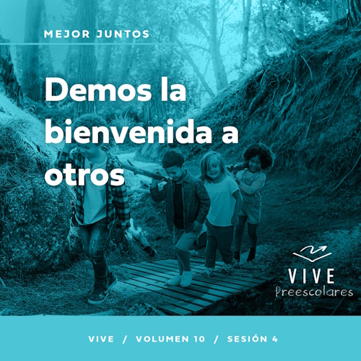Presentación para el líder
Resumen del volumen
Mejor juntos
La vida cristiana no se vive a solas. Cuando nos convertimos, Dios nos adopta en su familia. Nos recibe una comunidad. Nuestro destino es vivir y crecer en la fe junto a otros. Pero eso requiere voluntad y que seamos humildes. Crecemos juntos cuando oramos y estudiamos juntos las Escrituras. Somos responsables de cuidarnos unos a otros dándonos aliento y honrando a quienes están en autoridad. Dios nos hace crecer juntos en un cuerpo y una familia.
Resumen de la sesión
Demos la bienvenida a otros
En esta sesión de Vive, los preescolares descubrirán que pueden ayudar a los nuevos creyentes a sentirse a gusto en la iglesia, para que así crezcan en la fe. Los niños explorarán los sucesos que llevaron a la conversión milagrosa de Pablo, y cómo Bernabé convenció a los demás creyentes de que podían confiar en Pablo.
Lección bíblica
Bernabé apoya a Pablo
Hechos 9:19–30
Verdad de fe
Ayudamos a los nuevos cristianos.
Versículo de fe
Efesios 4:3 (NTV)
Hagan todo lo posible por mantenerse unidos en el Espíritu y enlazados mediante la paz.

Preparación para la sesión
Tiempo de preparación para el líder: 20–25 minutos
Necesitarás
Actividades antes del servicio
• Actividades antes del servicio
• Juguetes
• Galletas con rayas de chocolate, dos por niño
• Malvaviscos grandes, uno por niño
• Platos pequeños descartables
• Microondas
Grupo grande
• Biblia
• Cantos de adoración (Se sugiere buscar en internet canciones alegres y dinámicas relacionadas con la Biblia y el tema de la sesión)
• Los grupos que no usen celulares o tabletas también necesitarán:
• Proyector o televisor
• Computadora o laptop
• Video Cuenta regresiva–60 segundos
• Video del Sonido Verdad de fe (sonido de una campanilla)
• Diapositiva Verdad de fe
• Diapositiva Versículo de fe
• Video Versículo de fe
• Video Lección bíblica A
• Video Lección bíblica B
Grupo pequeño
• Ladrillos de juguete
• Hoja de actividad Grupo pequeño, una hoja por niño
• Lápices o bolígrafos, uno por niño
• Crayolas o marcadores
• Baldes pequeños, tres
• Pelotas
• Canasto de ropa
• Video Cuenta regresiva–60 segundos
• Plasticina
Para acceder al contenido y los videos de la sesión desde una computadora, visita: ProyectoCompromisoBiblico.com/Descargas

Preparación
Actividades antes del servicio
• Disponer los juguetes y la merienda en una mesa.
Grupo grande
• Descargar los videos y las diapositivas que correspondan.
• Elegir cantos de adoración y tenerlos listos para su reproducción.
Grupo pequeño
• Imprimir copias de la Hoja de actividad Grupo pequeño, una por niño.
• Colocar los tres baldes vacíos en diferentes lugares del salón.
• Poner las pelotas en el canasto de ropa.
¿Es la primera vez que enseñas Vive para Preescolares? Lee la Guía para el facilitador.

Actividades antes del servicio
Verifica qué materiales se necesitan al comienzo de la sesión.
Entrada a la historia bíblica
¿Alguna vez fueron a un lugar nuevo? (Respuesta del grupo) Tal vez se mudaron a una casa nueva o cambiaron de escuela. A veces, ir a un lugar que no conocemos puede darnos miedo.
• Cuenta una anécdota personal de tu niñez, si la tienes.
Otras veces puede ser emocionante ir a un lugar nuevo. Por ejemplo, si tu familia va a un nuevo parque de diversiones, te puede entusiasmar que allí habrá juegos nuevos.
¿Alguna vez te cambiaste de escuela o de casa?
¿Cómo te sentiste con el cambio?
¿Qué podemos hacer para que se sienta bienvenido alguien que es nuevo en la escuela o aquí en la iglesia?
En la historia bíblica de hoy, escucharemos sobre una ocasión en que un hombre llegó a un lugar por primera vez. Hacía algo diferente, y los demás tenían miedo de que no fuera amable con ellos. Pero, entonces, alguien que amaba a Jesús decidió ayudarlo y hacerse su amigo. Hoy la pasaremos genial. ¡Quiero aprender más de la Palabra de Dios con ustedes!
Merienda
Alfajores caseros
Necesitamos ayuda para muchas cosas de la vida, y la merienda de hoy es una de ellas. Haremos un alfajor especial.
• Entrega a cada niño un plato con los ingredientes.
• Opcional: Pon etiquetas a cada plato con el nombre de cada niño si calentarás más de un plato a la vez.
Todos deben tener dos galletas y un malvavisco. Primero, pongan el malvavisco sobre una galleta, encima del chocolate. Luego lleven el plato al microondas.
• Ayuda a los niños a preparar sus platos.
Ahora, trabajemos juntos para el paso siguiente. Sostengan la segunda galleta mientras la primera con el malvavisco está en el microondas. ¡No la muerdan mientras esperan! Miren el microondas para avisarme cuando el malvavisco se calentó. Se darán cuenta porque el malvavisco aumentará de tamaño.
• Pon los platos de los niños en el microondas.
• Enciende el microondas, que cada niño mire y avise cuándo se expande su malvavisco.
• Detén el microondas y ayuda a cada niño a poner la otra galleta sobre el malvavisco, con el chocolate hacia abajo.
• Que los niños coman la merienda.
¡Prepararon muy bien su merienda! A veces es difícil aprender a hacer cosas nuevas uno solo. Preparar esta merienda habría sido difícil si yo no los hubiera ayudado. Lo mismo pasa cuando seguimos a Jesús. Por eso Dios quiere que nos ayudemos unos a otros a ser más como Jesús.
Juego libre
Los niños pueden entretenerse con juguetes si queda tiempo libre.
Transición
Unos minutos antes del servicio, pide a los niños que se reúnan en el área del grupo grande y que se siente cada uno en su lugar.

Grupo grande
25 minutos
Verifica qué materiales se necesitan al comienzo de la sesión.

Introducción
¡Hola, niños! ¡Me emociona ver tantas sonrisas hoy! A la cuenta de tres, hagamos la sonrisa más grande que tengamos. 1, 2, 3. (Respuesta del grupo) ¡Genial! ¿Sabían que tienen mucho talento para sonreír? Como son expertos en sonreír de oreja a oreja, tendré que practicar para seguirles el ritmo. Hoy vamos a sonreír mucho mientras aprendemos juntos la Palabra de Dios. (Muestra la Biblia).
Hoy aprenderemos sobre Pablo. Cuando él decidió seguir a Jesucristo, fue necesario que Jesús lo perdonara. También fue necesario que lo ayudara un amigo nuevo. Ese amigo fue Bernabé. Dios quiere que seamos como Bernabé en la historia bíblica de hoy. Veamos por qué.
Verdad de fe
Pablo necesitaba que alguien lo ayudara porque era un cristiano nuevo. Eso es algo que todos podemos hacer. Hoy la Verdad de fe es Ayudamos a los nuevos cristianos.
• Mostrar la Diapositiva Verdad de fe.
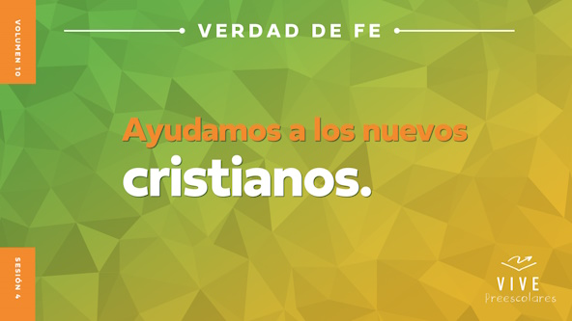
Digan conmigo la Verdad de fe. La primera vez, nos señalaremos cuando decimos Ayudamos. Ayudamos a los nuevos cristianos. ¡Sensacional! Esta vez, vamos a gritarla. Ayudamos a los nuevos cristianos.

Qué enseña la Biblia
Tenemos que saber cómo ayudar a los nuevos cristianos. ¿Dónde creen que aprendemos las verdades más importantes de cómo ayudar? (Muestra la Biblia). ¡Sí! En la Biblia, que es la Palabra de Dios. Nuestros amigos especiales nos ayudarán con eso. Veamos a Lizzy y al Abuelo.
• Mostrar el Video Lección bíblica A.
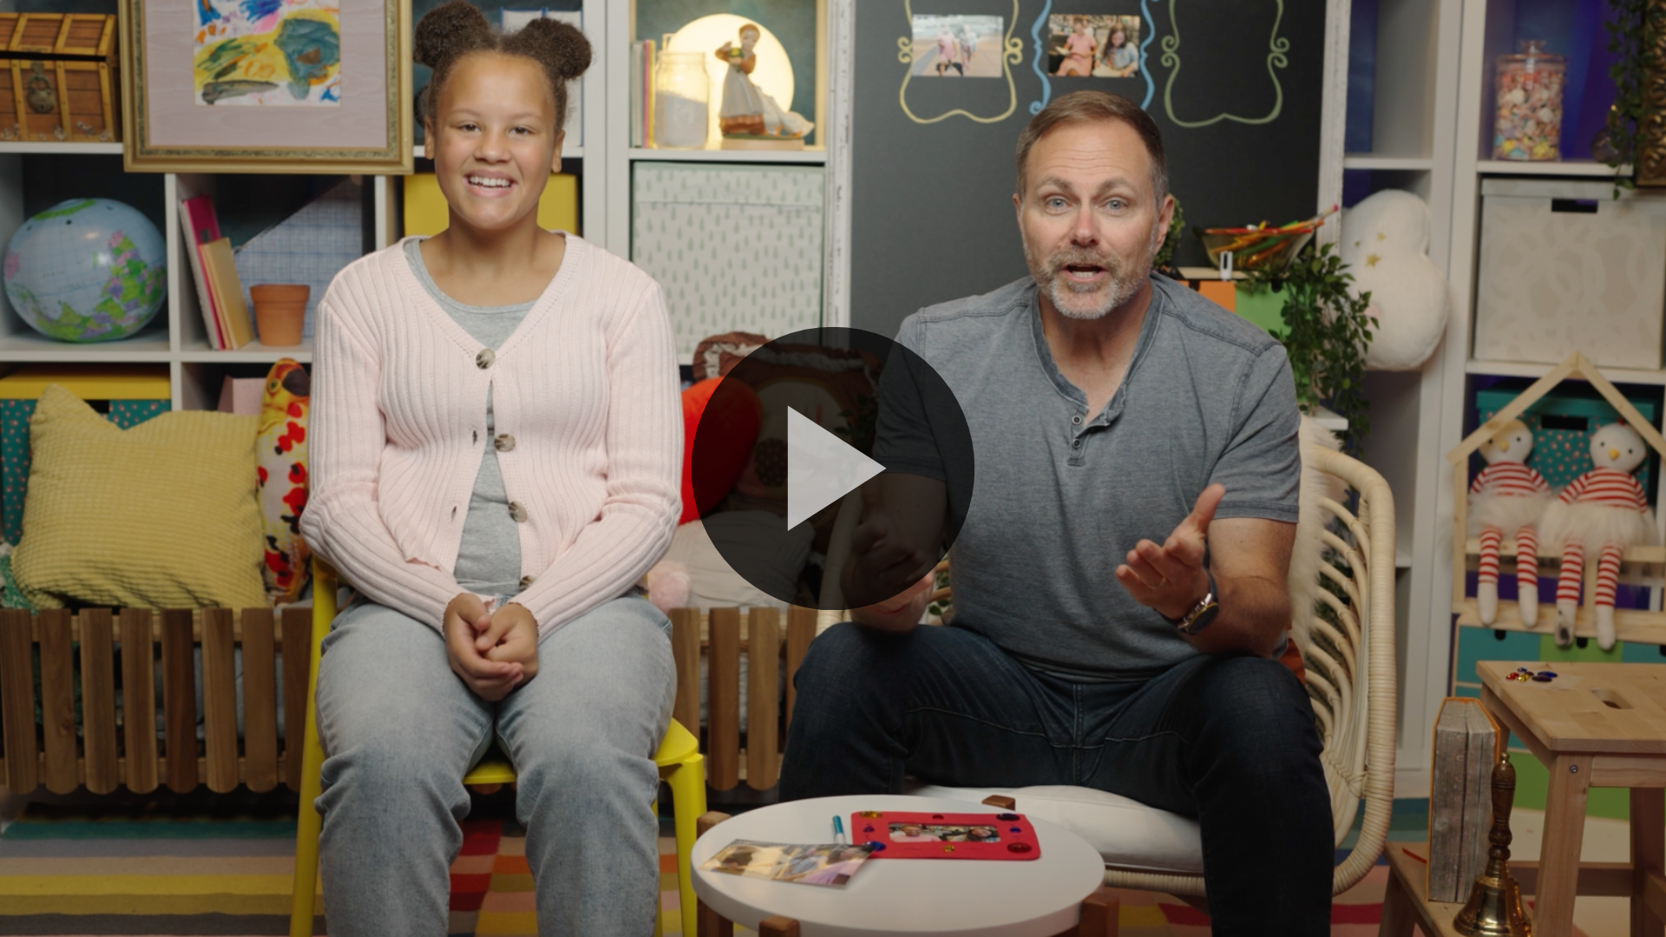
¡Excelente pregunta! Necesitamos tiempo para pensar la respuesta. Antes, adoremos a Jesús y luego les preguntaré cómo piensan que seguirá nuestra historia bíblica.

Adoración
Una manera de mostrar a Dios cuánto lo amamos es con la alabanza y la adoración. A Dios le gusta mucho escucharnos. Centremos el corazón y la mente en lo maravilloso que es Dios. Él es digno de toda nuestra alabanza.
Alabanza
¿Quieren agradecer a Dios por darnos amigos? Choquen los cinco con su compañero a la par. (Respuesta del grupo)
¿Están alegres porque Dios nos creó a ti y a mí? Agiten las manos muy alto. (Respuesta del grupo)
¿Quieren agradecer a Dios por darnos la Biblia, su Palabra? Salten lo más alto que puedan. (Respuesta del grupo)
Canto
Calentemos las voces para cantar. (La-la-la-la) ¡Qué hermoso sonido! Ahora, usemos nuestras voces para adorar a Dios.
• Dirige a los niños en una o dos canciones. Que sean alegres, dinámicas y relacionadas con el tema.
Oración
Inclinemos la cabeza para orar.
Querido Dios, gracias por las cosas buenas de la vida que nos das, como los amigos que nos ayudan. Gracias por tu amor. Gracias porque prometiste estar siempre con nosotros. Amén.

Qué enseña la Biblia (continuación)
El Abuelo y Lizzy volverán pronto. Pónganse los sombreros para mostrar que están pensando (Haz como si te pusieras un sombrero). ¿Cómo creen que sigue nuestra historia bíblica? ¿ Ayudó Bernabé a Pablo? (Señala la figura del pulgar para arriba). ¿O dejó Bernabé solo a Pablo y no lo ayudó? (Señala la figura del pulgar hacia abajo).
Si creen que Bernabé ayudó a Pablo, muestren el pulgar para arriba. Si creen que Bernabé no ayudó a Pablo, muestren el pulgar para abajo. ¿Listos? Elijan su respuesta.
• Espera que los niños respondan.
Veamos si tienen razón. Veamos qué hacen Lizzy y el Abuelo.
• Mostrar el Video Lección bíblica B.
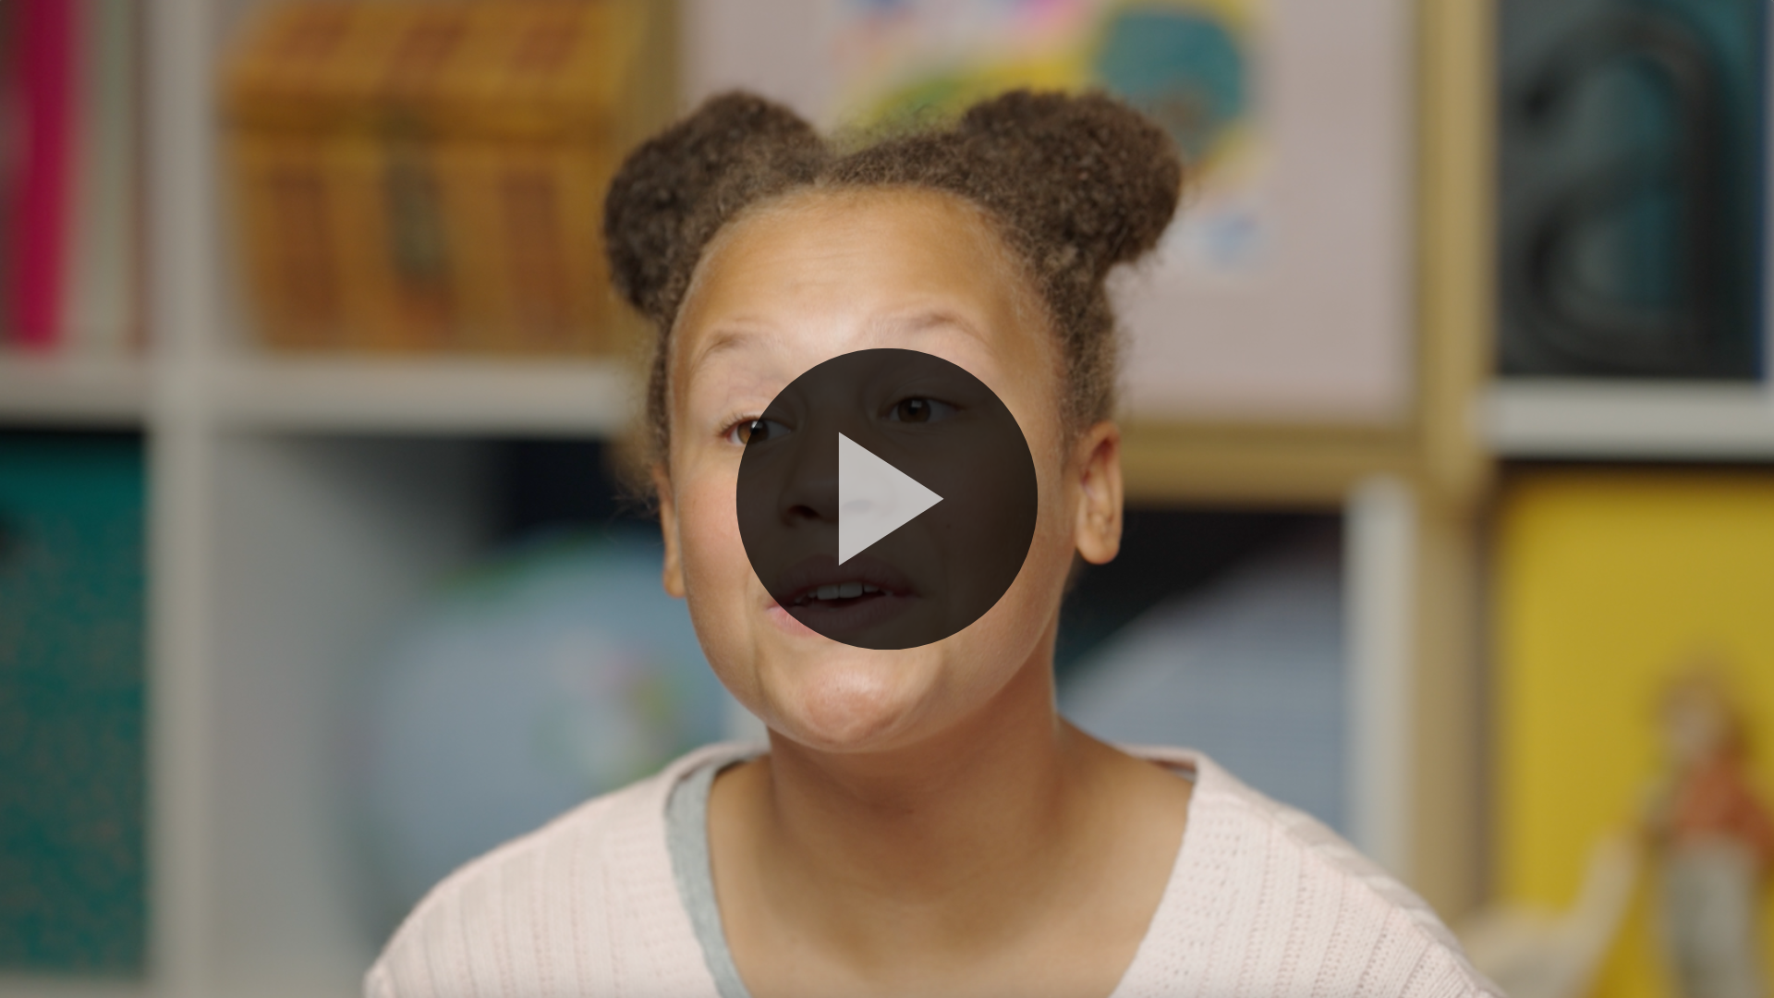
Bernabé fue un buen amigo para Pablo como. ¿Cómo podemos saber si alguien es un buen amigo? (Escucha las respuestas). Un buen amigo nos ayuda cuando lo necesitamos, y eso fue justo lo que hizo Bernabé por Pablo.
Respuesta personal
Pon una melodía de adoración como música de fondo.
Repasemos lo que aprendimos hoy. Seamos buenos amigos, en especial con quienes son nuevos cristianos o recién llegados al grupo. Si ellos necesitan ayuda, Dios puede hablarnos y mostrarnos cómo ayudarlos. Cuando el Señor nos habla, no oímos su voz, pero sentimos en la mente y el corazón que Él quiere que ayudemos a un amigo nuevo. Oremos para que Él que nos ayude a ser buenos amigos de los que nos rodean, en especial si son nuevos.
• Que los niños repitan las frases de la oración después de ti.
Querido Dios, gracias por los amigos. Quiero ser un buen amigo de los demás. Ayúdame a darme cuenta quién necesita tu amor y mi ayuda. Amén.
Versículo de fe
Dios nos enseña verdades muy importantes en la Biblia. Practiquemos juntos el Versículo de fe y los movimientos que hemos aprendido.
Efesios 4:3 (NTV)
Hagan todo lo posible por mantenerse unidos en el Espíritu y enlazados mediante la paz.
Mostrar el Video Versículo de fe.
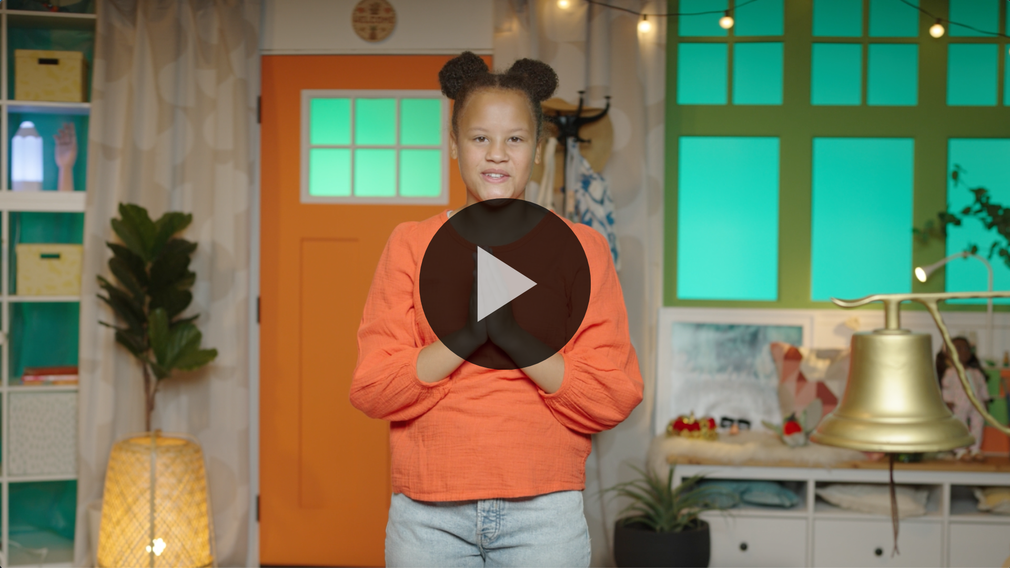
Efesios (manos en la cintura, extendidas, con las palmas hacia arriba)
4: (palmas juntas como en un aplauso)
3 (las palmas abiertas como si fueran un «libro»)
Hagan todo lo posible (mover las manos hacia fuera y subirlas hacia los costados)
por mantenerse unidos (juntar las manos en un aplauso)
en el Espíritu (aplaudir dos veces cada dos sílabas de «Espí-ritu»)
y enlazados (cruzarse los brazos sobre el pecho, como si se dieran un abrazo)
mediante la paz. (inclinar la cabeza y bajar los brazos)
Cierre
¡Cómo me divertí con ustedes hoy! ¿Aprendieron más sobre Dios y su Palabra? (Respuesta del grupo) A ver si lo hicimos todo. ¿Adoramos a Dios con cantos y oraciones? (Respuesta del grupo) ¿Aprendieron el Versículo de fe? (Respuesta del grupo) Sí, lo practicamos y todos lo dijeron muy bien. Estuvimos con Lizzy y el Abuelo para que nos contaran la historia bíblica. ¿Qué más hicimos?
• Reproducir el video del Sonido Verdad de fe (sonido de una campanilla).
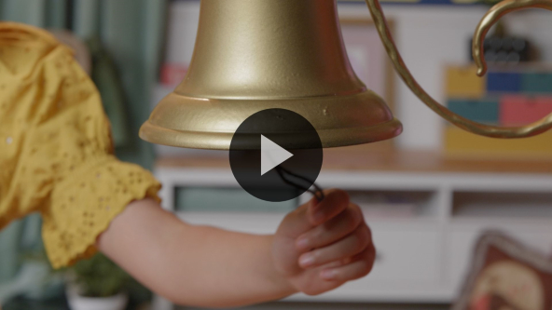
¡Ah! Ese sonido significa que es hora de que digamos la Verdad de fe una vez más. Ayudamos a los nuevos cristianos.
• Mostrar la Diapositiva Verdad de fe.
¡Cómo nos divertimos! Deberíamos decirla una vez más. ¿Listos? Ayudamos a los nuevos cristianos. No los escuché bien. ¿La dicen un poquito más alto? Ayudamos a los nuevos cristianos. Ahora sí los escuché. ¡Felicitaciones a todos!
Transición a los grupos pequeños
Es hora de poner en práctica la Verdad de fe en los grupos pequeños. Estén muy atentos para ayudar a sus amigos.
• Invita a los niños a reunirse con su grupo.
Sugerencia para el líder: Puedes organizar a los niños por edad o asignarles diferentes colores. Algunos preescolares tal vez no sepan su edad. Una etiqueta adhesiva de color, una camiseta o una cinta en la muñeca pueden servir para separar a los niños en diferentes grupos y ayudarlos a identificar su grupo pequeño.

Grupo pequeño
25 minutos
Verifica la lista de materiales necesarios e instrucciones al comienzo de la sesión o, a continuación, en cada actividad.
Sugerencia para el líder: Los grupos pequeños pueden pasar de un círculo a otro, o todos los grupos pueden realizar la misma actividad al mismo tiempo. Si decides alternar las actividades, necesitarás contar con al menos un líder por círculo.

Círculo 1
Conexión del grupo
Edificio nuevo
Edificio nuevo
Necesitarás
• Ladrillos de juguete
No requiere preparación.

Si están listos para jugar, digan: «¡Sí!». (Respuesta del grupo) ¡Genial! Aprendimos que debemos ayudar a otros a crecer en amor y relación con Jesús. Ayudar a otros a crecer me recuerda construir algo nuevo.
Como ven, hay una pila de ladrillos en el centro de nuestro círculo. Veamos si podemos construir una torre. Nos turnaremos para agregar un ladrillo a la torre para ver lo alta que la podemos hacer. Cuando sea tu turno y añadas un ladrillo, di cuál es su manera favorita de pasar tiempo con Dios. Puede ser orando, adorándolo, hablando con Él mientras juegas afuera u otra manera.
Si se nos cae la torre, todos diremos juntos la Verdad de fe. Ayudamos a los nuevos cristianos. Y comenzaremos a construirla de nuevo. Vamos a ver qué tan alta la podemos construir.
• Construyan la torre mientras comentan su manera favorita de pasar tiempo con Dios.
• Opcional: A medida que continúas la actividad, hazles otras preguntas para que los niños se conozcan mejor.
Veo que les gusta pasar tiempo con Dios. Antes de seguir, digamos juntos la Verdad de fe de nuevo. Esta vez la diremos lo más fuerte que podamos. ¿Listos? Ayudamos a los nuevos cristianos.

Círculo 2
Hoja de Actividad
Manos colaboradoras
Necesitarás
• Hoja de actividad Grupo pequeño, una hoja por niño
• Crayolas o marcadores
• Lápices o bolígrafos
Preparación
• Imprimir copias de la Hoja de actividad Grupo pequeño, una por niño.

Hoy hablamos sobre ayudar a otros a crecer más cerca de Jesús. Los nuevos cristianos necesitan amigos. Quizás no sepan exactamente qué hacer para crecer en la fe, y por eso necesitan ayuda. Dios nos puso cerca de ellos para que los ayudemos a conocer más sobre Él. ¡Un momento! Eso dice la Verdad de fe. Díganla conmigo. Ayudamos a los nuevos cristianos. Sí. Ayudamos a los nuevos cristianos.
• Da una Hoja de actividad Grupo pequeño, un lápiz y crayolas a cada niño.
En la Hoja de actividad pueden ver unas palabras de la Verdad de fe. Cúbranlas con la mano y tracen el contorno de ella. Luego, junto al dibujo de la mano que hicieron, dibujen una manera en la que pueden ayudar a alguien a conocer más sobre Jesús. Tal vez pueden dibujar un libro para recordar hablarles de la Biblia. O podrían dibujar un micrófono para recordar cantar canciones de adoración con ellos. Podemos servir a los demás de muchas maneras. Quiero ver sus dibujos.
• Mientras los niños dibujan, presta atención para sugerir que dibujen otras ideas.
• Durante la actividad, interrúmpelos para practicar la Verdad de fe: Ayudamos a los nuevos cristianos.
• Reproducir el video del Sonido Verdad de fe. Repasar la Verdad de fe aun si no se puede reproducir el sonido.
¡Qué dibujos más lindos! Me emociona ver cómo todos se ayudarán a crecer para ser más como Jesús. Antes de seguir, decimos juntos la Verdad de fe de nuevo. ¿Listos? Ayudamos a los nuevos cristianos.

Círculo 3
Juego
Mejor juntos
Necesitarás
• Baldes pequeños, tres
• Pelotas
• Canasto de ropa
• Video Cuenta regresiva–60 segundos
Preparación
• Colocar los tres baldes vacíos en diferentes lugares del salón.
• Poner las pelotas en el canasto de ropa.

¿Quieren jugar algo súper divertido? (Respuesta del grupo) ¡Maravilloso! Para este juego todos deben trabajar como un gran equipo. Eso me recuerda el Versículo de fe. ¿Se animan a decirlo?
• Dirige a los niños para que digan el versículo con los movimientos.
Efesios 4:3(NTV)
Hagan todo lo posible por mantenerse unidos en el Espíritu y enlazados mediante la paz.
¡Felicitaciones! El juego es muy simple. Tengo tres baldes vacíos en diferentes lugares del salón. Y este canasto lleno de pelotas. Cuando comience el juego, tiraré las pelotas por el salón. Ustedes estarán en parejas. Uno recogerá una pelota y el otro la llevará una por una a los baldes vacíos. La meta es trabajar juntos para recoger todas las pelotas antes de que se acabe el tiempo. Solo tienen un minuto. ¿Pueden recoger todas las pelotas en un minuto? (Respuesta del grupo) ¡Probemos!
• Comienza el Video cuenta regresiva–60 segundos para que los niños jueguen.
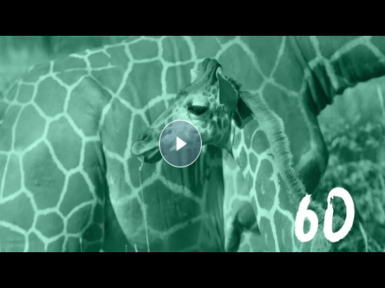
• Antes de jugar otra ronda, pide que digan el Versículo de fe de nuevo.
¡Asombroso! Dios quiere que sus hijos, o sea tú y yo, nos mantengamos unidos. Estar unidos significa que trabajemos juntos. Cuando trabajamos juntos, podemos hacer mucho más para el Señor.

Círculo 4
Tiempo creativo
Plasticina Divertida
Necesitarás
• Plasticina
No requiere preparación.

En la historia bíblica, aprendimos sobre algo que pasó poco tiempo después de que Pablo conociera con Jesús. Era nuevo en la familia del Señor y necesitaba aprender cómo seguir a Jesús. Bernabé fue un buen amigo de Pablo, que lo ayudó a crecer. La Verdad de fe de hoy nos enseñó que podemos ayudarnos unos a otros. ¿Quién nos dice la Verdad de fe? (Escucha las respuestas). ¡Felicitaciones! Digámosla todos juntos. Ayudamos a los nuevos cristianos. ¡Es verdad! Podemos y debemos ayudar a los nuevos cristianos a crecer en su andar con Jesús.
• Da un poco de plasticina a cada niño.
Usen la plasticina para hacer a Pablo y Bernabé. En nuestra historia, Bernabé ayudó a Pablo a aprender más sobre Jesús. Cuando terminen, cuéntennos a quién podrían ayudar para que aprenda más sobre Jesús.
Despedida
• Reproducir el video del Sonido Verdad de fe (sonido de una campanilla).
• Mostrar la Diapositiva Verdad de fe.
¡Genial! ¡Pasamos un día fenomenal! Me gustó mucho aprender más de la Palabra de Dios con ustedes. Espero que todos puedan hablar del amor de Dios con alguien importante para ustedes. Antes de irnos, digamos juntos la Verdad de fe otra vez. ¿Listos? Ayudamos a los nuevos cristianos. ¡Felicitaciones! ¡Hasta la próxima!
• Los niños llevan a casa la Hoja de actividad Grupo pequeño.
• Recuerda a los padres que tengan los Devocionales familiares con sus hijos y que los encontrarán en la aplicación.
• Informa a todos también la fecha y la hora de la siguiente sesión.

